Clase 27
Red por defecto eliminada
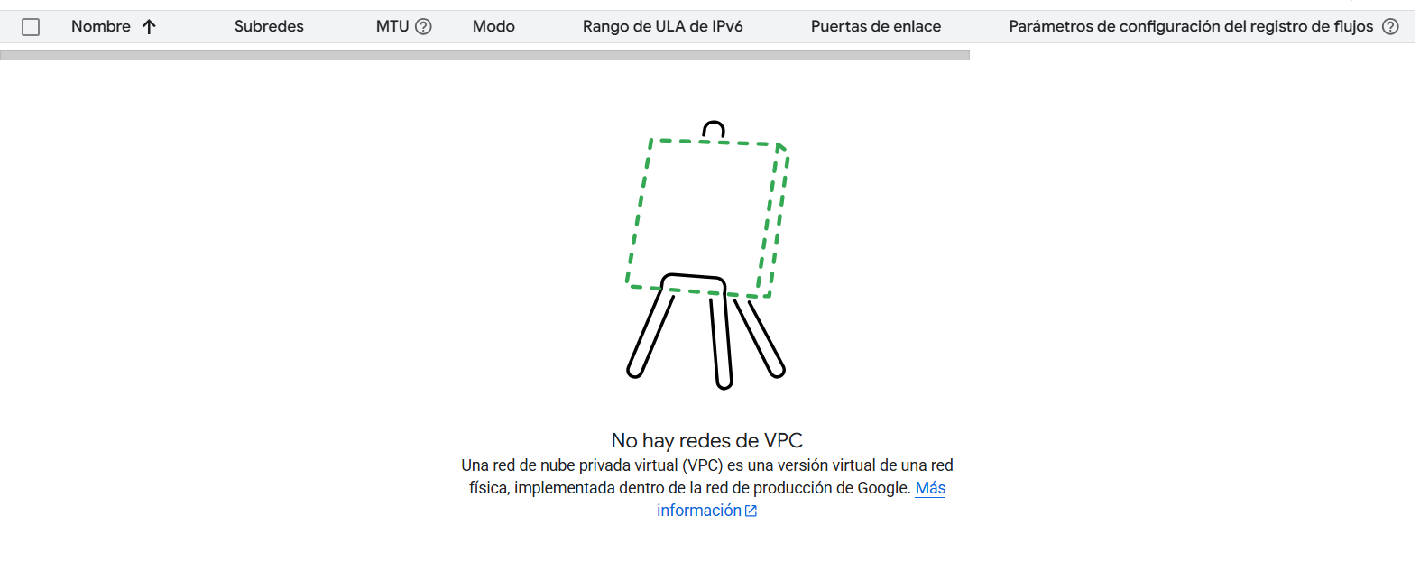
Creando la VPC
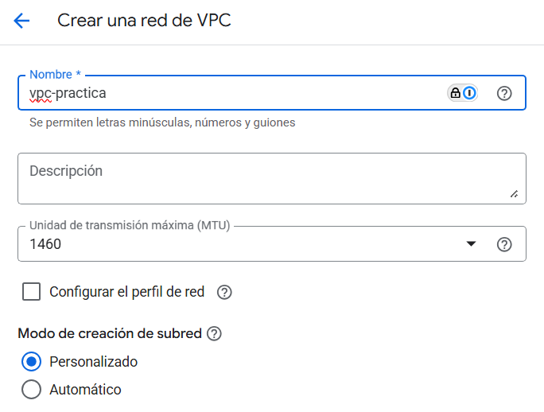

Creando la Subred
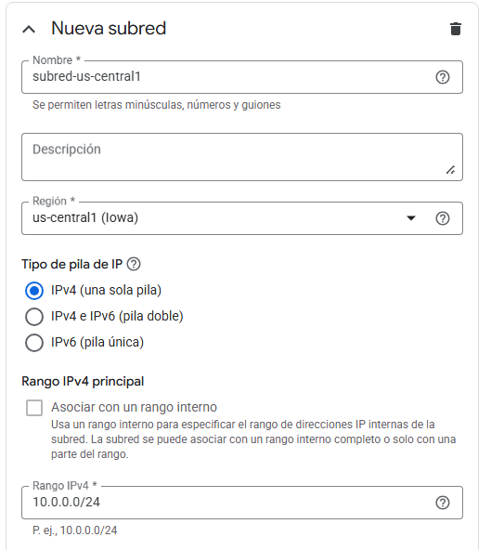
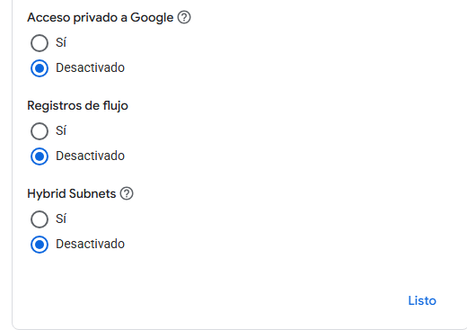
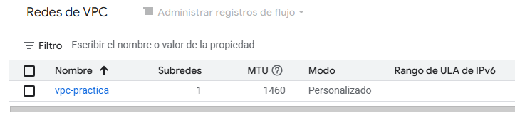
Configurar las reglas de Firewall
No encontré el botón indicado en documento, pero hice clic en el botón de crear regla de firewall de VPC:
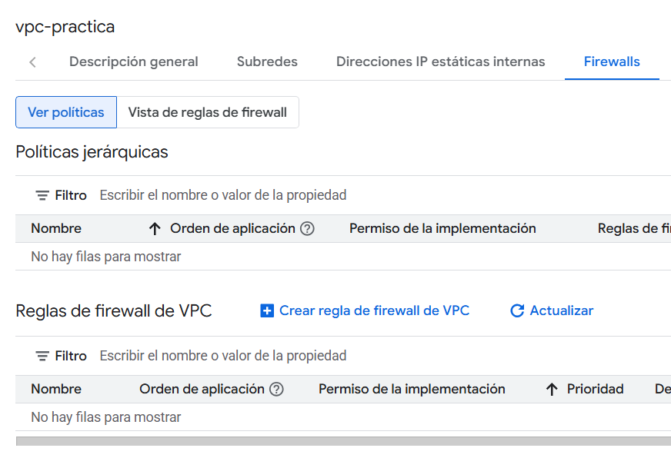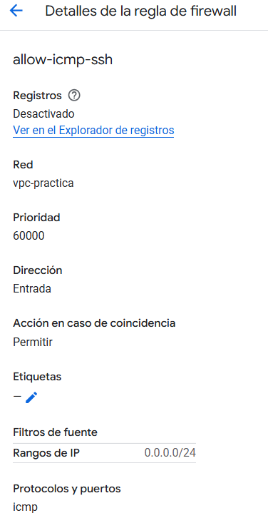
Creando la VM
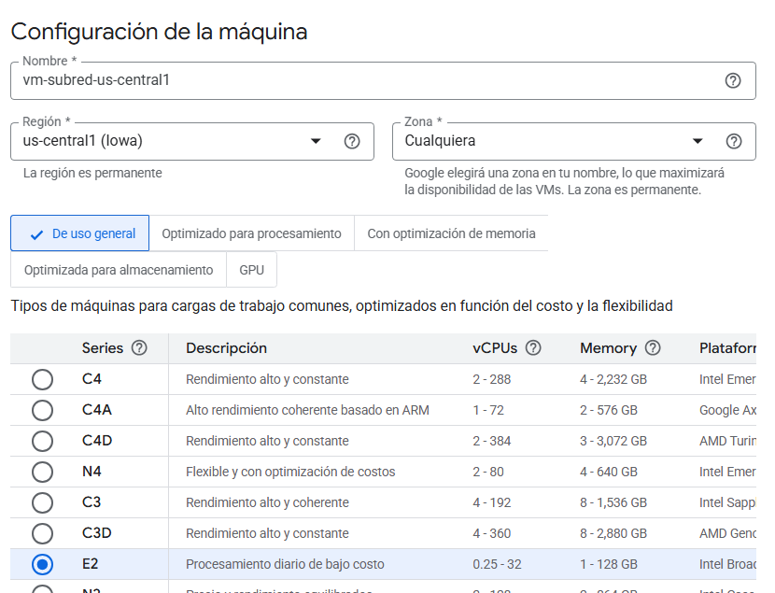
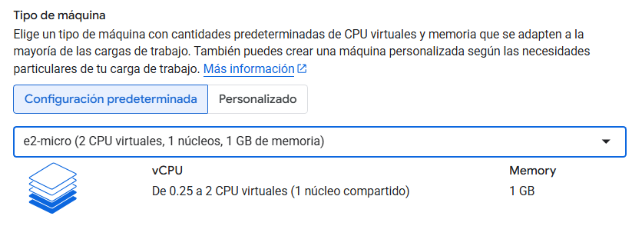
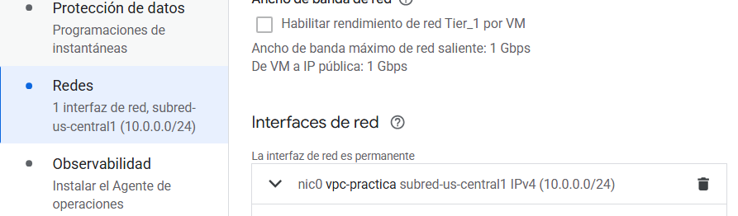
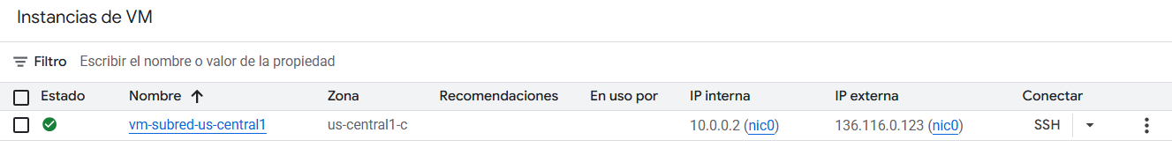
Ejercicio
Reglas:
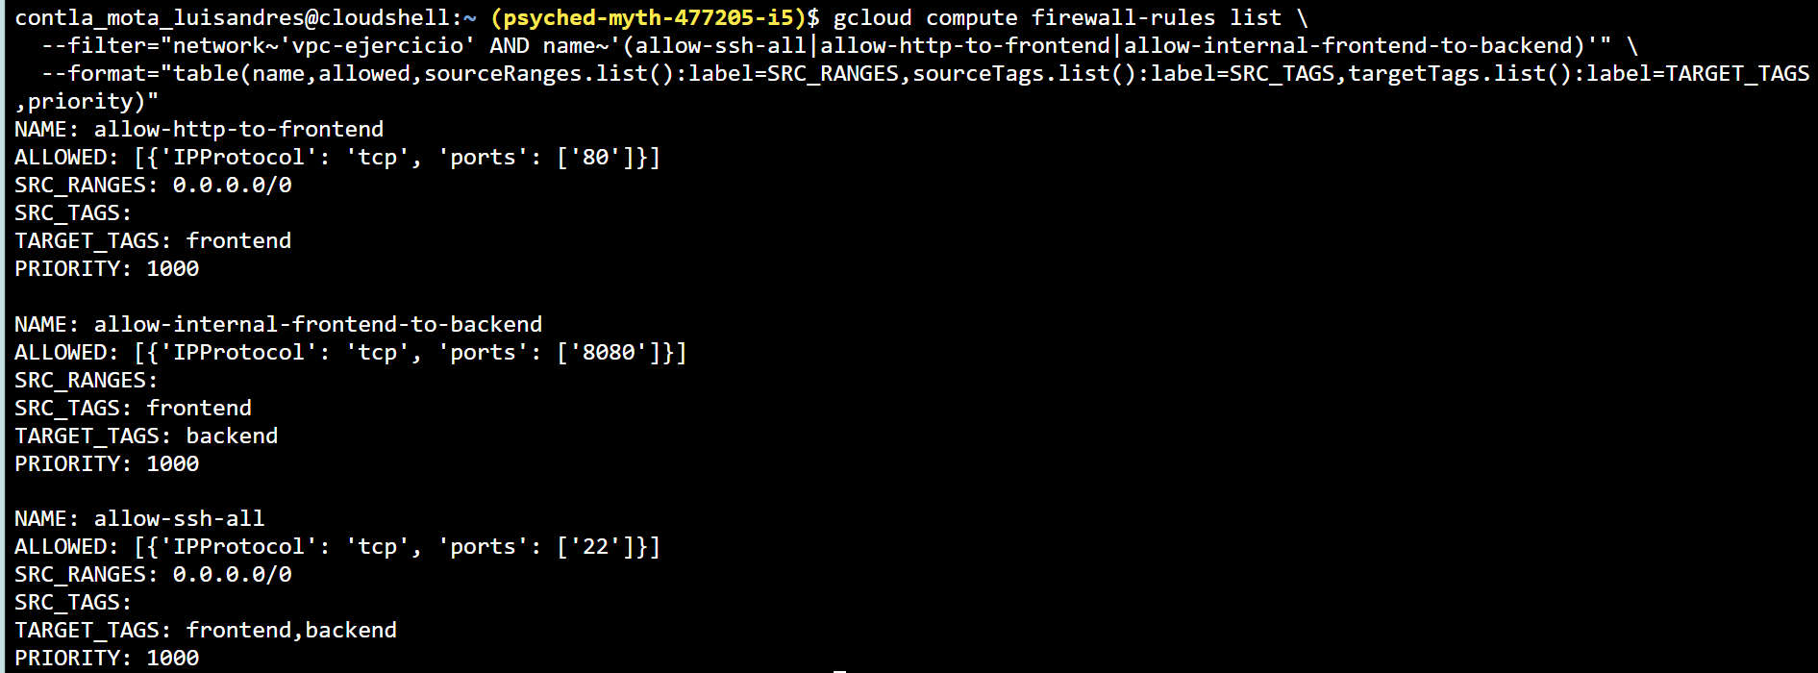
allow-ssh-all: Regla de administración básica que habilita el acceso SSH (puerto 22) a vm-frontend y vm-backend desde cualquier origen. Se usa para conectarnos, configurar las máquinas, levantar servicios y ejecutar pruebas.
allow-http-to-frontend: Autoriza el tráfico HTTP (puerto 80) desde Internet únicamente hacia las instancias con la etiqueta frontend-server. Con esto el servicio público queda expuesto solo en el frontend y el backend permanece no accesible de forma directa.
allow-internal-frontend-to-backend: Regla clave de seguridad: permite que solo las instancias etiquetadas como frontend-server se comuniquen con las etiquetadas backend-server por el puerto 8080. Al usar etiquetas de origen y destino, se bloquea cualquier intento que no provenga del frontend, incluyendo accesos directos desde Internet.

Captura 1
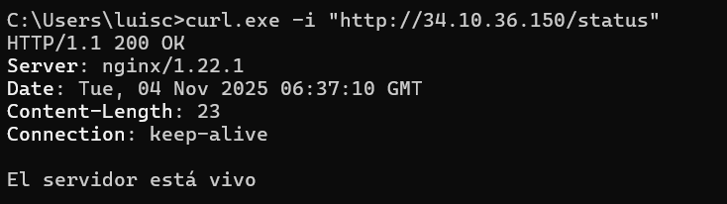

Captura 2
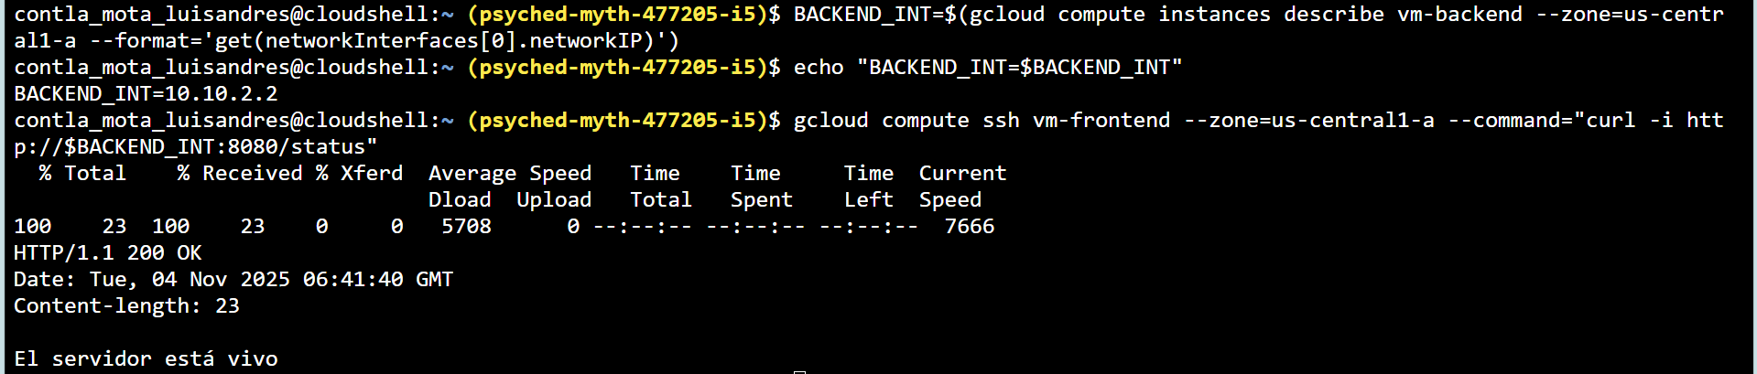
Captura 3
